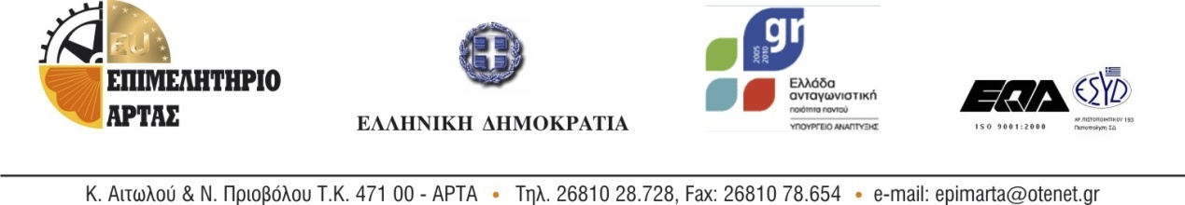

Άρτα 10 Οκτωβρίου 2013

Δ Ε Λ Τ Ι Ο Τ Υ Π ΟΥ
Το επιμελητήριο Άρτας σε συνεργασία με την Ελληνική Εταιρία Διοικήσεως Επιχειρήσεων (ΕΕΔΕ) ξεκινά άμεσα την 3η σειρά σεμιναρίων με θέμα ΕΞΩΣΤΡΕΦΕΙΑ επενδύοντας στους ανθρώπους.
Το πρόγραμμα απευθύνεται σε εργαζόμενους μικρομεσαίων επιχειρήσεων (μέχρι 250 εργαζόμενους), σε αυτοαπασχολούμενους ή επιχειρηματίες και έχει ως στόχο την κατάρτιση για την ανάπτυξη δεξιοτήτων του ανθρώπινου δυναμικού σε θέματα εξωστρέφειας.
Η κατάρτιση έχει διάρκεια 40 ώρες και είναι επιδοτούμενη με 5€ (μικτά) ανά ώρα κατάρτισης.
Για περισσότερες πληροφορίες & αιτήσεις συμμετοχής παρακαλούμε απευθυνθείτε στα γραφεία του Επιμελητηρίου Άρτας, Κ. Αιτωλού & Ν. Πριοβόλου – Άρτα και στο τηλέφωνο 26810 28728.

ΑΠΟ ΤΗΝ ΔΙΟΙΚΗΣΗ ΤΟΥ ΕΠΙΜΕΛΗΤΗΡΙΟΥ ΑΡΤΑΣ

